Komunikační infrastruktura veřejné správy

Popis Komunikační infrastruktury veřejné správy
KIVS/CMS je centrální funkční celek, jehož primárním účelem je zprostředkovávat řízené a evidované propojení informačních systémů subjektů státní správy a samosprávy ke službám (aplikacím), které poskytují informační systémy jiných subjektů státní správy a samosprávy s definovanou bezpečností a SLA parametry, tj. přístup ke službám eGovernmentu. Skládá ze ze 2 hlavních složek, jednak Centrálního místa služeb (CMS) a následně sítí, které jsou s ním propojeny (KIVS). Pro účely tohoto popisu se bere CMS/KIVS jako jeden celek, tedy samostatná a oddělená infrastruktura sloužící pro síťové a bezpečné propojení eGovernmentu.
KIVS jako samostatný pojem je také používán jako specifická možnost připojení do CMS. Při používání CMS/KIVS se myslí celek, který obsahuje obecně jakýkoliv způsob připojení, viz dále.
KIVS/CMS jako privátní síť veřejné správy využívá dedikovaných resp. pronajatých síťových prostředků pro bezpečné propojení úředníků orgánů veřejné správy (OVS) pracujících v agendách veřejné správy s jejich vzdálenými agendovými informačními systémy, pro bezpečné síťové propojení agendových systémů navzájem a pro bezpečný přístup jednotlivých OVS do Internetu.
OVS přistupuje ke službám CMS pomocí portálu CMS na adrese https://www.cms2.cz/. Adresa portálu je dostupná pouze z vnitřní sítě KIVS/CMS, tedy až poté, kdy je OVS připojeno jednou z možných variant níže. Pokud se na adresu přistupuje mimo vnitřní síť KIVS/CMS, dostane se uživatel pouze na stránku MVČR.
OVS a SPUÚ se připojují ke službám CMS výhradně jedním ze čtyř možných způsobů:
- Prostřednictvím Krajských sítí (aktuálně v krajích Vysočina, Plzeňském, Karlovarském, Zlínském a částečně Pardubickém + další budou-li vybudovány).
- Prostřednictvím metropolitních sítí připojených např. na Integrovanou telekomunikační sít (ITS) MVČR.
- Prostřednictvím Komunikační infrastruktury veřejné správy (KIVS) s využitím komerčních nabídek soutěžených prostřednictvím Ministerstva vnitra.
- Prostřednictvím veřejného internetu, a to přes zabezpečený tunel VPN SSL nebo VPN IPSec.
OVS čerpají služby eGovernmentu, jako např. propojený datový fond, výhradně přes CMS. Pro čerpání služeb z CMS jsou pro OVS, s výjimkou obcí I. typu, přípustné pouze varianty 1 až 3 výše. Komunikace mezi jednotlivými OVS je vedena výhradně prostřednictvím KIVS/CMS, tzn. jednotlivé OVS mají povinnost přistupovat k informačním systémům veřejné správy (ISVS) pouze prostřednictvím KIVS/CMS.
Obce I. typu mají povolený způsob čerpání služeb CMS, a tedy i publikovaných služeb eGovernmentu (jako například CzechPOINT, služby základních registrů, atd.), prostřednictvím veřejného internetu, pokud jsou tyto služby publikovány do veřejného internetu s využitím služeb CMS.
Pokud chce úřad využít KIVS, tj. soutěž přes centrálního zadavatele Ministerstvo vnitra, je nutné definovat požadavky dle katalogových listů a následně zrealizovat nákup v dynamickém nákupním systému. Služby CMS lze čerpat také prostřednictvím Národních datových center.

Pohled na CMS/KIVS
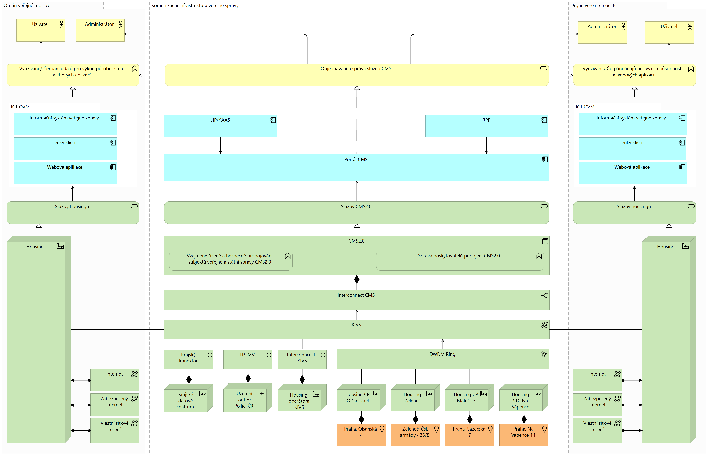

Pravidla Komunikační infrastruktury veřejné správy
Zákon 365/2000 sb. v aktuálním znění, zavedl povinnost publikovat služby ISVS jednotlivým uživatelům prostřednictvím Centrálního místa služeb (také jako CMS). V kombinaci s komunikační infrastrukturou veřejné správy (také jako KIVS) zavádí pro jednotlivé orgány veřejné správy bezpečnou, od internetu oddělenou, komunikační infrastrukturu poskytující pro jednotlivé orgány veřejné správy:
- Bezpečný a spolehlivý přístup k aplikačním službám jednotlivých ISVS
- Bezpečnou a spolehlivou publikaci aplikačních služeb jednotlivých ISVS
- Bezpečný přístup do internetu
- Bezpečný přístup k poštovním službám v internetu
- Zabezpečuje bezpečné síťové prostředí pro zajištění interoperability v rámci EU
- Umožňuje bezpečný přístup k aplikačním službám ISVS určeným pro koncové klienty VS ze sítě internet
Cílem je:
- Publikovat bezpečným způsobem přes CMS/KIVS všechny aplikační služby centralizovaných ISVS se současným zajištěním bezpečného přístupu jednotlivých OVS k těmto službám při výkonu jejich působnosti.
- Umožnit bezpečný přístup k aplikačním službám ISVS určeným pro koncové klienty VS ze sítě internet
- Zabezpečit bezpečné síťové prostředí pro zajištění interoperability v rámci EU
OVS přistupuje ke službám CMS pomocí portálu CMS na adrese https://www.cms2.cz/. Adresa portálu je dostupná pouze z vnitřní sítě KIVS/ CMS, tedy až poté, kdy je OVS připojeno jednou z možných variant níže. Pokud se na adresu přistupuje mimo vnitřní síť KIVS/CMS, dostane se uživatel pouze na stránku MVČR. Centrální místo služeb, jakožto součást komunikační infrastruktury veřejné správy, je systém, jehož primárním účelem je zprostředkovávat řízené a evidované propojení informačních systémů subjektů státní správy ke službám (aplikacím), které poskytují informační systémy jiných subjektů státní správy s definovanou bezpečností a SLA parametry, tj. přístup ke službám eGovernmentu.
CMS tak můžeme nazvat privátní sítí pro výkon veřejné správy na území státu.

Připojení k CMS
CMS/KIVS jako privátní síť veřejné správy využívá dedikovaných resp. pronajatých síťových prostředků pro bezpečné propojení úředníků orgánů veřejné správy (OVS) pracujících v agendách veřejné správy s jejich vzdálenými agendovými informačními systémy, pro bezpečné síťové propojení agendových systémů navzájem a pro bezpečný přístup jednotlivých OVS do Internetu.
OVS a SPUÚ přistupují ke službám eGovernmentu, jako např. propojenému datovému fondu, výhradně přes CMS jedním ze čtyř možných způsobů:
- Prostřednictvím Krajských sítí (aktuálně v krajích Vysočina, Plzeňském, Karlovarském, Zlínském a částečně Pardubickém + další budou-li vybudovány).
- Prostřednictvím metropolitních sítí připojených např. na Integrovanou telekomunikační sít (ITS) MVČR.
- Prostřednictvím Komunikační infrastruktury veřejné správy (KIVS) s využitím komerčních nabídek soutěžených prostřednictvím Ministerstva vnitra.
- Prostřednictvím veřejného internetu, a to přes zabezpečený tunel VPN SSL nebo VPN IPSec.
Pokud chce úřad využít KIVS, tj. soutěž přes centrálního zadavatele Ministerstvo vnitra, je nutné definovat požadavky dle katalogových listů a následně zrealizovat nákup v dynamickém nákupním systému. Služby CMS lze čerpat také prostřednictvím Národních datových center.
Pro OVS jsou přípustné pouze varianty 1 až 3, komunikace mezi jednotlivými OVS je tak vedena výhradně prostřednictvím KIVS/CMS, tzn. jednotlivé OVS mají povinnost přistupovat k informačním systémům veřejné správy (ISVS) pouze prostřednictvím KIVS/CMS.

IPsec a jeho úskalí
Ačkoliv jsou pro OVS přípustná jen připojení pomocí KIVS, existují úřady využívající připojení IPsec, který se ovšem nehodí pro kritické služby a funkce úřadování. Nevhodné je toto připojení např. pro systém CDBP (systém sběru žádostí o vydání občanského průkazu nebo cestovního dokladu občana České republiky), kdy mohou nastat následující rizika:
- Spojení realizovaná prostřednictvím kryptografických prostředků přes veřejný internet nejsou vhodná jako primární způsob čerpání služeb, které mají mít garantovanou funkčnost a dostupnost. Systém CDBP je koncepčně založen na předpokladu provozu na vyhrazené síti, která je zcela oddělena od běžného internetového provozu a tomu odpovídá i úroveň jeho zabezpečení.
- V rámci spojení realizovaných prostřednictvím veřejného internetu není možné dostatečným způsobem garantovat následující:
  - požadavek na dostupnost, protože internet není zaručeně garantované přenosové prostředí s definovanými SLA,
  - požadavek na propustnost, protože systém CDBP využívá na ORP "těžkého" klienta se vzdálenou správou; nezbytná je tedy komunikace oběma směry (centrum systému CDBP – ORP a ORP – centrum systému CDBP) pro instalací nových verzí aplikace pomocí "balíčků" o velikosti cca 500 MB/PC a pro stahováním logů z PC o velikosti cca 100 MB/PC,
  - požadavek na fungování protokolu WoL, který umožňuje dálkové „probouzení“ jednotlivých pracovních stanic systému CDBP bez zásahu obsluhy, je nezbytný z důvodů distribuce nových verzí SW, stahování logů či jiných činností souvisejících s provozem Systému CDBP.
- Na základě výše uvedeného reálně hrozí, v případě využití IPsec, riziko výpadků spojení při pořizování žádostí o občanské průkazy a cestovní pasy, což může vést ke zpomalení nebo úplné nedostupnosti pracovišť systému CDBP. V případě, že by v důsledku užívání IPsec, nebylo možné dálkově nainstalovat na koncová pracoviště systému CDBP aktualizace, bude nezbytné, aby instalaci provedl technik při výjezdu, který by úřad musel uhradit.

CMS, popis zahrnutých služeb
Odbor Hlavního architekta eGovernmentu a Ministerstvo vnitra v rámci svých kompetencí požaduje od jednotlivých správců ISVS, aby služby ISVS publikovaly v rámci Centrálního místa služeb – CMS (služba CMS2 -02, CMS2 -04).
Jednotliví uživatelé ISVS na úrovní státní správy a samosprávy služby těchto systémů konzumují, resp. k ISVS přistupují výhradně prostřednictvím CMS (služba CMS2 -03).

Služba CMS2 – 02 – Zveřejnění aplikace
Název parametru | Vysvětlení
Kód služby | CMS2-02
Název služby | Zveřejnění aplikace
Popis služby | Služba vytvoří prostředí pro publikaci aplikační služby informačního systému OVM. Varianty služby se liší podle cílového prostředí. Možné varianty jsou: 1. do sítě Internet 2. do sítě CMS 3. do sítě TESTA-ng 4. do Extranetu
Aplikační služba může být umístěna v infrastruktuře orgánu nebo v infrastruktuře Národního datového centra (NDC). Aplikační služba může být zveřejněna do více prostředí současně. Aplikační služba je zveřejněna na definovaných protokolech a portech.
Při zveřejnění aplikace do sítě Internet jsou aplikaci přiděleny veřejné IP adresy z prostoru CMS. Přístup ke zveřejněné službě může být omezen na definované zdrojové IP adresy.
Při zveřejnění aplikace do sítě CMS jsou aplikaci přiděleny privátní IP adresy z prostoru CMS (Konsolidované IP adresy). Službu je možné zveřejnit pro všechny ostatní subjekty připojené do sítě CMS (Veřejná služba) nebo pro definované subjekty a skupiny subjektů (Schvalovaná služba). O přístup ke Schvalované službě musí přistupující subjekty žádat prostřednictvím služby CMS203-1.
Při zveřejnění aplikace do sítě TESTA-ng (síť EU) jsou aplikaci přiděleny IP adresy z prostoru pro ČR v síti TESTA-ng. Přístup ke zveřejněné službě je omezen na definované zdrojové IP adresy. Zveřejnění aplikace musí být provozováno v souladu s provozními a bezpečnostními požadavky EU pro síť TESTA-ng.
Při zveřejnění aplikace do Extranetu jsou aplikaci přiděleny privátní IP adresy z prostoru CMS (Konsolidované IP adresy). Aplikační služba je zveřejněna do existujícího extranetu (extranet vytváří Správce CMS). Přístup k aplikaci v extranetu je umožněn všem uživatelům, kteří mají do daného extranetu přístup.

Služba CMS2 – 03 – Přístup k aplikaci
Název parametru | Vysvětlení
Kód služby | CMS2-03
Název služby | Přístup k aplikaci
Popis služby | Služba umožňuje zřizovat a rušit přístupy k aplikačním službám. Varianty služby se liší podle cílového prostředí. Možné varianty představují přístup: 1. k aplikaci v síti CMS 2. k aplikaci v síti TESTA-ng 3. k aplikaci v síti Internet
Služba umožňuje zřizovat, měnit a rušit přístupy subjektu k nabízené aplikační službě. Jednou žádostí lze zřídit přístup právě k jedné aplikační službě. Připojení je povoleno z definovaných IP adres v síti subjektu.
Přístup k aplikaci v síti CMS umožní subjektu připojení k aplikační službě zveřejněné jiným subjektem prostřednictvím služby CMS2-02-1 v síti CMS. Zřízení přístupu je podmíněno souhlasem vlastníka zveřejněné aplikační služby, které probíhá prostřednictvím portálu CMS.
Přístup k aplikaci v síti TESTA-ng umožní subjektu připojení k aplikační službě zveřejněné jiným státem Evropské unie v síti TESTA-ng. Připojení je povoleno na definovaných protokolech a portech. Přístup k aplikaci musí být provozován v souladu s provozními a bezpečnostními požadavky EU pro síť TESTA-ng.
Přístup k aplikaci v síti Internet umožní subjektu připojení k aplikační službě zveřejněné v síti Internet na definovaných protokolech a portech. Cílovou aplikační službu v síti Internet je nutné definovat konkrétními IP adresami, protokoly a porty.

Služba CMS2 – 04 – Publikace AIS na eGSB/ISSS
Název parametru | Vysvětlení
Kód služby | CMS2-04
Název služby | Publikace AIS na eGSB/ISSS
Popis služby | Služba zajišťuje zpřístupnění publikačního agendového informačního systému (AIS) v rámci CMS a povolení síťové komunikace s rozhraním eGon Service Bus / Informační systém sdílené služby
Služba zajistí provozovateli publikačního agendového informačního systému (AIS) síťovou konektivitu mezi eGSB/ISSS (eGON Service Bus / Informační systém sdílené služby, tj. sdílená služba obecného rozhraní) a publikačním AIS na definovaných protokolech a portech. V rámci publikace jsou přiděleny privátní IP adresy z prostoru CMS (Konsolidované IP adresy).
Ve výchozím stavu je komunikace mezi eGSB/ISSS a publikačním AIS synchronní, volitelně lze zprovoznit komunikaci asynchronní.

Právní aspekty
S výjimkou tzv. provozních informačních systémů, které jsou uvedeny v § 1 odst. 4 písm. a) až d) zákona č. 365/2000 Sb., o informačních systémech veřejné správy (ZoISVS), je § 6g odst. 3 tohoto zákona správcům ISVS uložena povinnost poskytovat služby informačních systémů veřejné správy prostřednictvím CMS. Organům veřejné správy je prostřednictvím § 6g odst. 4 ZoISVS uložena povinnost využívat sítě elektronických komunikací CMS.¨
Protože skrze CMS se publikují služby tzv. referenčního rozhraní, definovaného v § 2 písm. j) ZoISVS, má vztah k CMS i povinnost uložená v § 5 odst. písm. d) ZoISVS, tj. povinnost správců ISVS zajistit, aby vazby jimi spravovaného ISVS na ISVS jiného správce byly uskutečňovány prostřednictvím CMS.
S ohledem na výše popsané vlastnosti CMS, jakož i s ohledem na výše popsané právní aspekty, lze také dodat, že využívání, popř. nevyužívání CMS je relevantním faktorem pro posuzování plnění souvisejících právních povinností, a to zejména povinností v oblasti kybernetické bezpečnosti nebo ochrany osobních údajů, jakož i povinnosti řádného a hospodárného nakládání s veřejnými finančními prostředky a povinnosti k předcházení vzniku škod.

